Основни операции с файлове и папки - упражнение

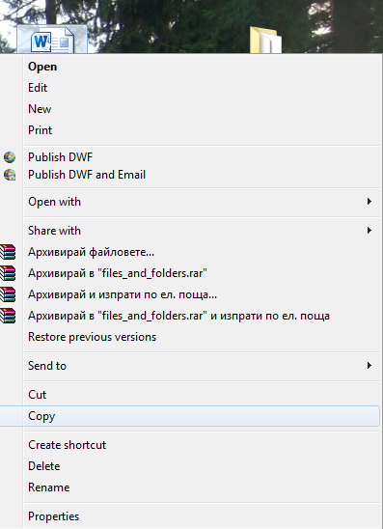
Задача 1:

- Копирайте файла files_and_folder.docx от папка Public(Публична) на вашия компютър.
  - Отворете Windows Explorer(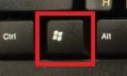 + Е).
  - Отворете папка Public(Публична). Кликнете с ДБМ на мишката върху файла-> Copy
- Отворете папката с вашето име
- Поставете файла (Кликнете с ДБМ на мишката в дясната част на прозореца->Paste)
- Създайте нова папка с име Docs във вашата папка .
- Копирайте файла files_and_folder.docx от вашата папка в папката Docs.
- Колко файла files_and_folder.docx копирахте?
- Създайте нова папка с име Varna във вашата папка.
- Преместете файла files_and_folder.docx от папка Docs в папка Varna.
- Колко файла files_and_folder.docx имате във вашата папка?

Задача 2.
Създайте следната структура от папки в папката с вашето име:
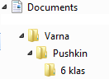

Задача 3.
Отворете вашата папка. Изтрийте файла files_and_folder.docx от папката.
Отворете Recycle Bin и възстановете същия файл. Къде се появи файла?.
Изтрийте окончателно папката Varna от вашата папка.

